S

SK네트웍스 Family AI 과정 15기
데이터 수집 및 저장 데이터 조회 프로그램

산출물 단계 | 데이터 수집 및 저장
평가 산출물 | 데이터 조회 프로그램
제출 일자 | 2025. 10. 17
깃허브 경로 | https://github.com/SKNETWORKS-FAMILY-AICAMP/SKN15-FINAL-4TEAM
작성 팀원 | 기현택

원본 데이터  (텍스트) | [Web crawling 기반 향수 정보 수집]  - 자료 출처 : 한샘 공식 홈페이지, 한샘 블로그, 네이버 뉴스, 네이버 블로그, RISS 논문(Dbpia)  - 수집 방식 : 웹 크롤링(Web Crawling)  - 수집항목 :  가구, 인테리어(카테고리, 이름, 가격,이미지 경로, 부가설명)  시공사례(가격, 스타일, 적용공간, 태그)  뉴스, 블로그(URL, 제목, 작성날짜)  논문(제목, 저자, 발행기관, URL, 카테고리, 발행년도)  - Output 파일 : furniture.csv, interior.csv, news.csv, blogs.csv, thesis.csv
데이터 전처리  과정 | [수집데이터 구조 및 전처리 대상]  - 전처리 대상 : news.csv, blogs.csv, thesis.csv  - 처리 방식 :  News, Blogs - title에서 ‘$quot’와 ‘<b>’ 태그 제거  News, Blogs - Pubdate 양식 날짜까지만 통일 (시분초 제거)  Thesis - journal, keyword 컬럼 삭제  - 추가 생성된 컬럼 :  News, Blogs - Source(뉴스와 블로그 구분 컬럼)  Thesis - Category(Keyword 이름 변경)  - 전처리 된 최종 파일 : contents.csv  - 전처리 대상 : master_info.csv, text_image_combined.csv  - 처리 방식  Master_info - 불필요 컬럼 제거(ShopName, Address, Area, Apt Name, View Count, Editor)  Master_info - 범주형 변수 코드화(Space -> spa_XXXX, Cost -> cos_XXXX, Style -> sty_XXXX, &amp; -> & 치환, 결측값 -> 기타)  Text_image_combined - 중복 제거(기준 - ‘Seq’, ‘텍스트’)  Text_image_combined - Master에 존재하는 Seq만 필터링  Text_image_combined - 텍스트 노이즈 제거(완전일치, 특수문자)  - 추가 생성된 컬럼  Master_info - 원본 컬럼 제거 및 코드 컬럼 추가(apply_space, apply_cost, apply_style)  - 전처리 된 최종 파일 : Master_info_preprocessed.csv, df_filltered3  - 전처리 대상 : Master_info_preprocessed.csv, df_filltered3  - 처리 방식 : TagList가 비어 있지 않은 행만 추출  - 추가 생성된 컬럼 : X  - 전처리 된 최종 파일 : master_info_eda.csv, text_image_combined_eda.csv
DB 사용 용도 | [Vector DB 구축 및 활용 목적]  - 사용 목적  - 사용자의 쿼리(Query)에 적합한 가구, 인테리어를 의미기반으로 검색하여 맞춤 추천  - 자연어 검색 질의(Query)에 대응하기 위해 텍스트를 임베딩하고 벡터 DB에 저장  - 맞춤 추천에 대한 수정사항 요청시 재검색을 통한 보완 가능  - 활용 구조  - 비슷한 데이터끼리 컬럼 통일 및 병합 진행  - LangChain + PostgreSQL + pgvector 사용하여 데이터 조회 프로그램 구현
PostgreSQL DB | 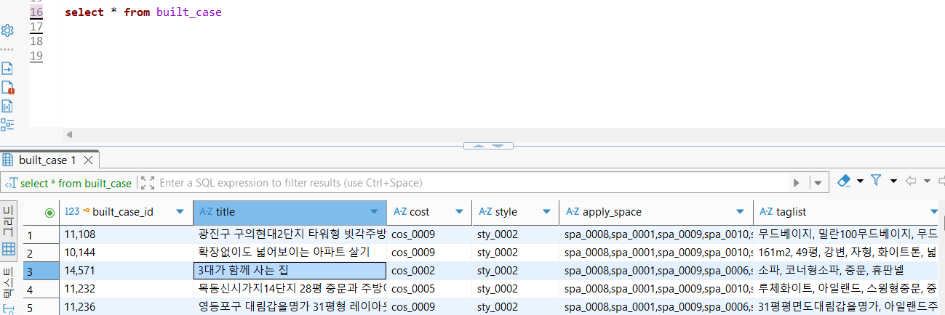  <PostgreSQL DB>  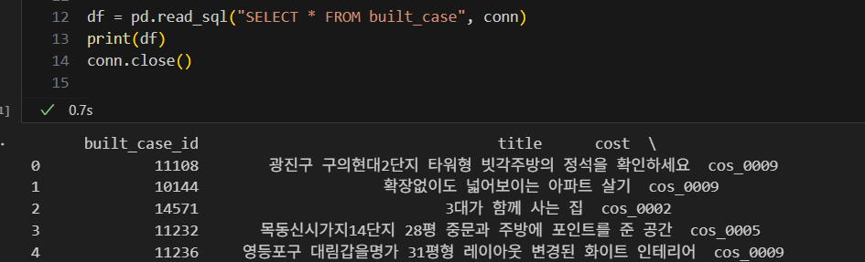  <Data_Search_Program>

